**ĐẠI HỌC KHOA HỌC TỰ NHIÊN TP. HCM**

**KHOA CÔNG NGHỆ THÔNG TIN**



**QUẢN LÝ DỰ ÁN PHẦN MỀM**

**-Nhóm 11-**

**Hướng Dẫn Cài Đặt**

HỆ THỐNG HỖ TRỢ GIAO TIẾP

GIỮA GIÁO VIÊN VÀ PHỤ HUYNH HỌC SINH

**vRemind**

*Thành phố Hồ Chí Minh 2015*

**BẢNG GHI NHẬN CHỈNH SỬA TÀI LIỆU**

|  |  |  |  |
| --- | --- | --- | --- |
| **Ngày** | **Phiên bản** | **Mô tả** | **Tác giả** |
| *12/12/2015* | 1.0 | Tạo và soạn thảo tài liệu | Tôn Thất Thiện Kỳ |

**MỤC LỤC**

**1. Giới Thiệu ..................................................................................................................... 3**

**2.Yêu cầu hệ thống................................................................................... 3**

**3.Hướng dẫn cài đặt ...............................................................................................................................**

# **Giới Thiệu:**

Tài liệu giúp Webmater hiểu rõ về localhost và cài đặt Website Hệ Thống Hỗ Trợ Giao Tiếp Giữa Phụ Huynh và Học Sinh lên Webserver.

**Localhost là gì? :** Localhost là từ ghép của hai chữ “**local**” và “**host**“. Local dịch theo nghĩa IT là máy tính của bạn, Host theo nghĩa IT là máy chủ. Vậy localhost nghĩa là một máy chủ được vận hành trên máy tính của bạn.

* Phần mềm Webserver tên Apache, đây là webserver thông dụng nhất.
* Phần mềm MySQL Server để lưu trữ và xử lý cơ sở dữ liệu
* Phần mềm PHPMyAdmin để xem và quản lý cơ sở dữ liệu MySQL.

**Localhost vận hành như thế nào ?:**

Khi cài đặt Localhost vào máy tính rồi, thì máy tính của bạn đã có một phần mềm Webserver để chạy ứng dụng website với địa chỉ là **http://127.0.0.1**. Đây là địa chỉ IP dạng localhost, ngoài ra bạn cũng có thể chạy localhost với đường dẫn là <http://localhost>.

**Tại sao lại cài phần mềm XAMPP làm Localhost:**

* AMPP hoàn toàn miễn phí.
* Dễ sử dụng.
* Hỗ trợ các hệ điều hành thông dụng như Windows, Mac, Linux.

1. **Yêu Cầu Hệ Thống:**

* Hệ thống chạy trên nền tảng web
* Sử dụng ngôn ngữ Php
* Hệ Quản Cơ Sở Dữ Liệu MySQL
* Công cụ code : Sublime Text;
* Framework : Lavarel

1. **Hướng Dẫn Cài Đặt:**

Để tải XAMPP bạn truy cập vào địa chỉ <https://www.apachefriends.org/download.html> và chọn phiên bản XAMPP phù hợp với hệ điều hành của máy tính bạn đang sử dụng, và bạn nên chọn phiên bản PHP.

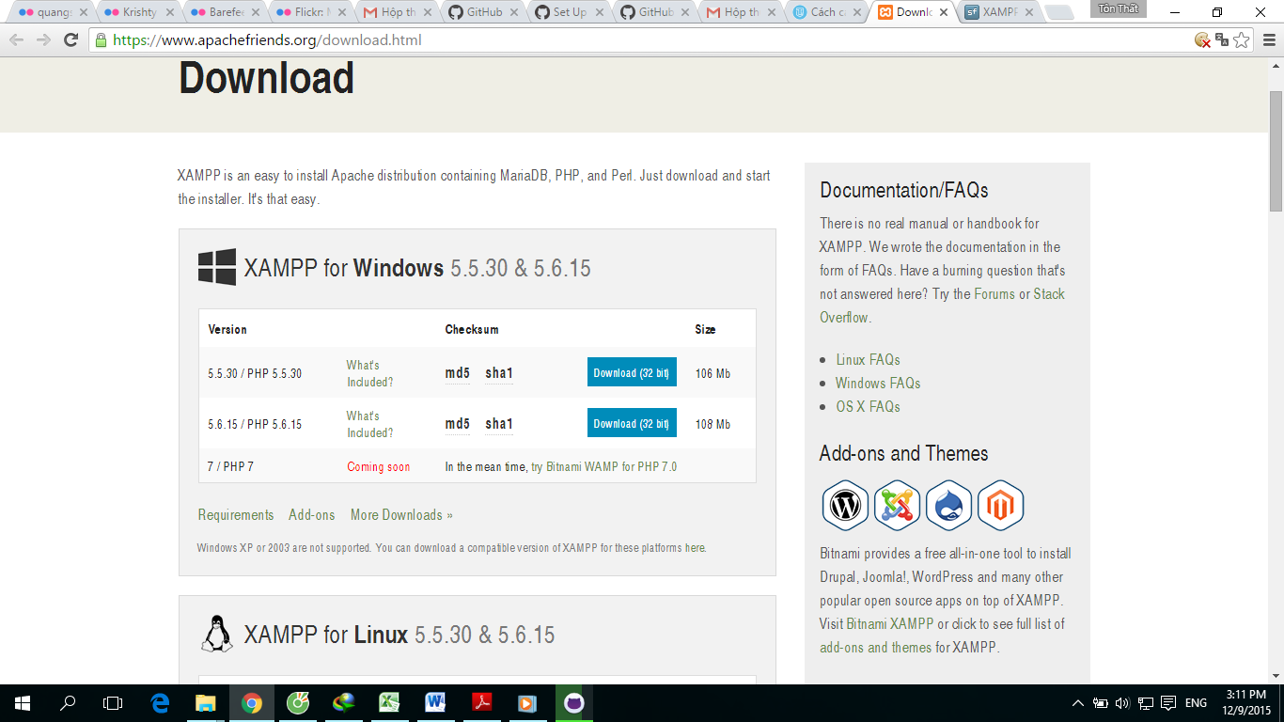

Sau khi tải file cài đặt về xong, hãy chạy nó, sau đó chọn **Next:**

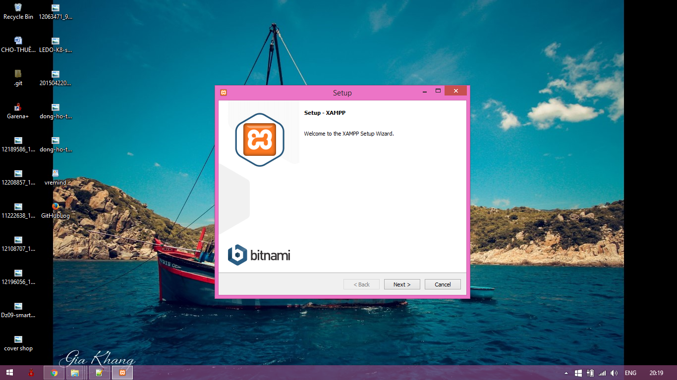

Tiếp tục tùy chọn những thành phần cần cài đặt:

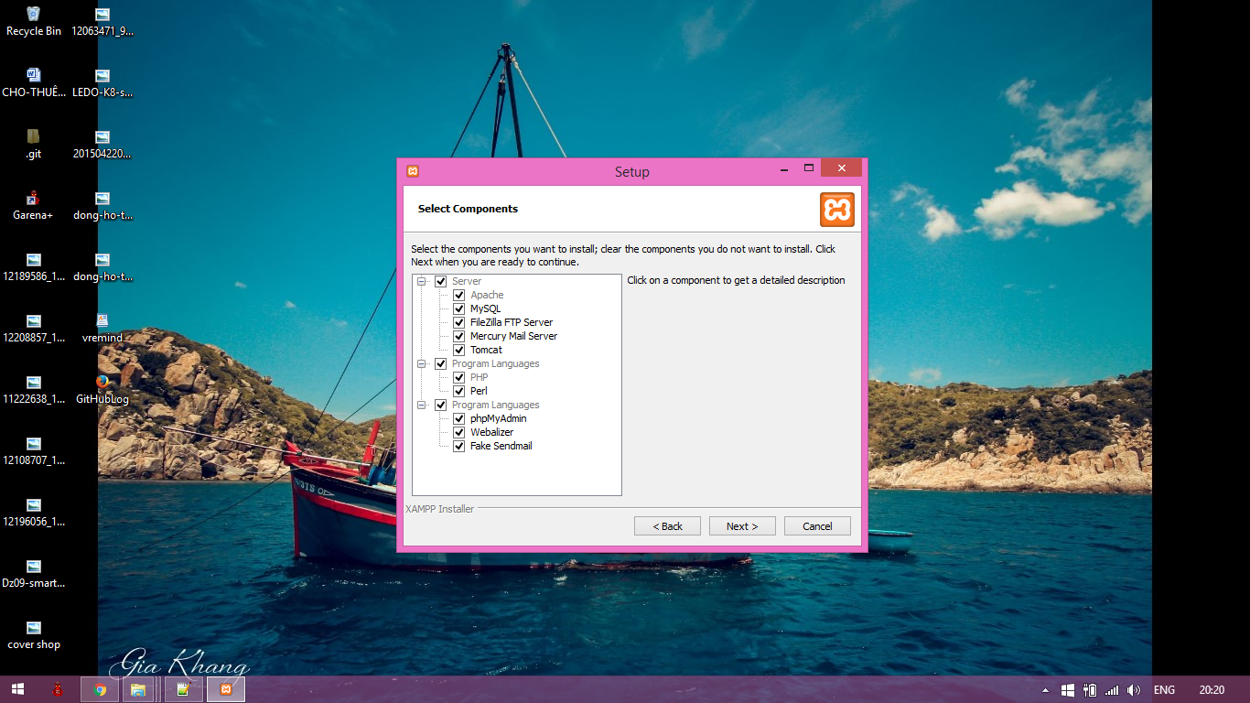

Ở phần chọn đường dẫn,chọn đường dẫn cần lưu cài đặt của XAMPP. Lưu ý rằng đường dẫn này phải nhớ vì khi cài đặt web lên localhost, phải truy cập vào thư mục này. Nên để mặc định là**c:\xampp**. Tiếp tục ấn Next.

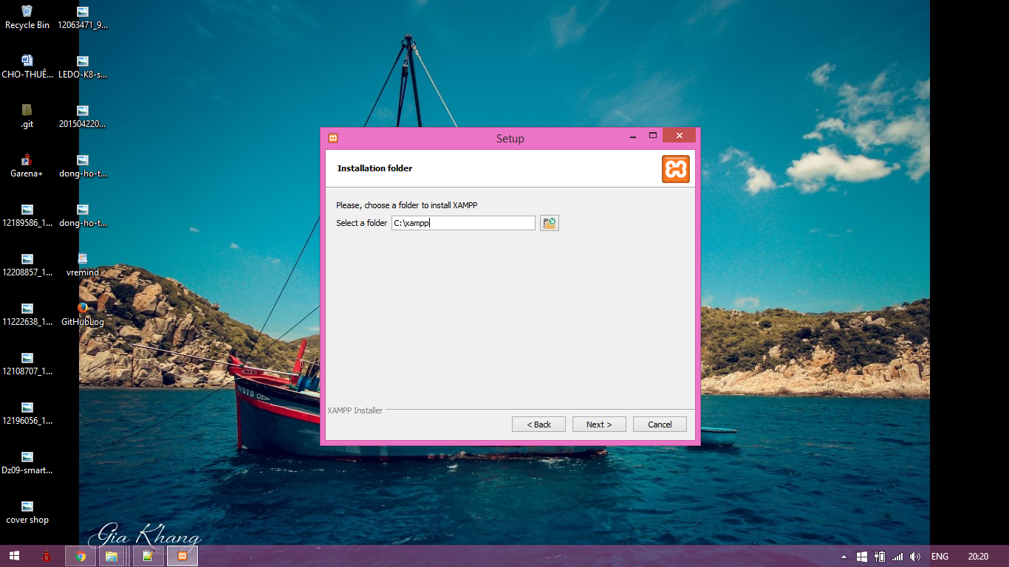

Ở trang kế tiếp, bỏ chọn phần “Learn more about Bitnami for XAMPP“. Và ấn Next 2 lần nữa để bắt đầu quá trình cài đặt XAMPP

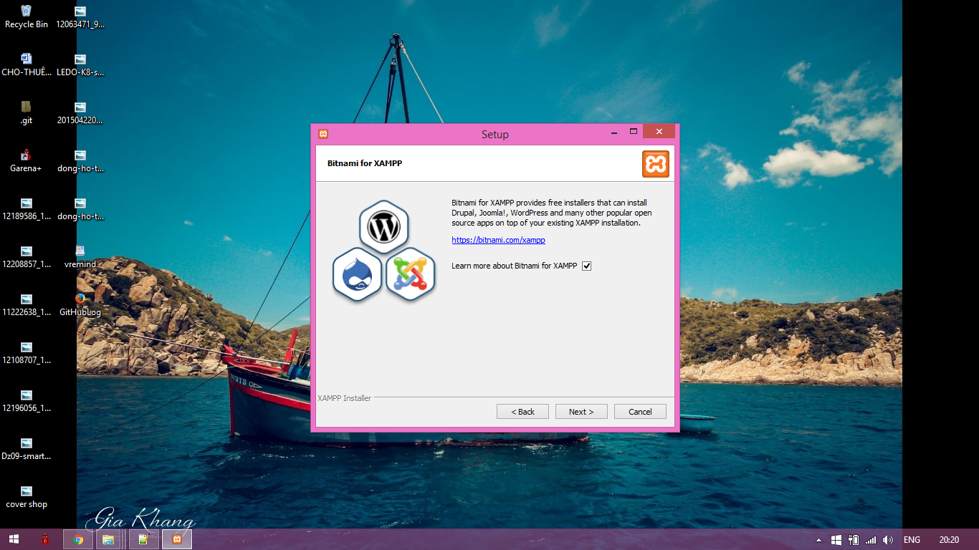

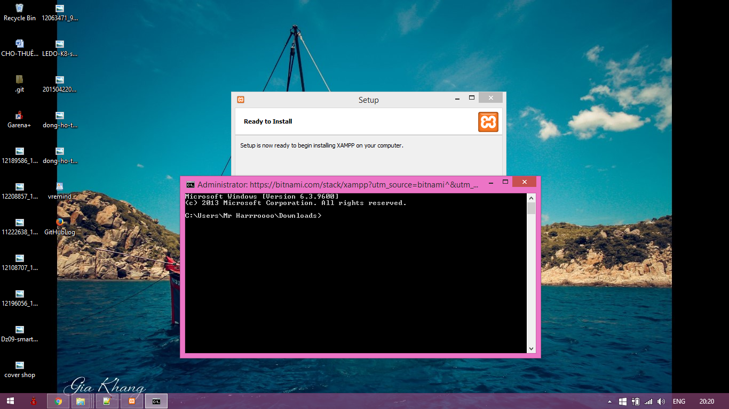

Quá trình cài đặt bắt đầu:

